Домашнее задание по предмету
«Основы изобразительной грамоты и рисование»
1 класс ДПОП
Живопись
Тема урока: Творческое задание «Портрет мамы»
- О жанре портрет. Примеры «материнского портрета» в изобразительном искусстве.
- Понятие выразительности и композиционные приемы.
- Выполнение эскиза.
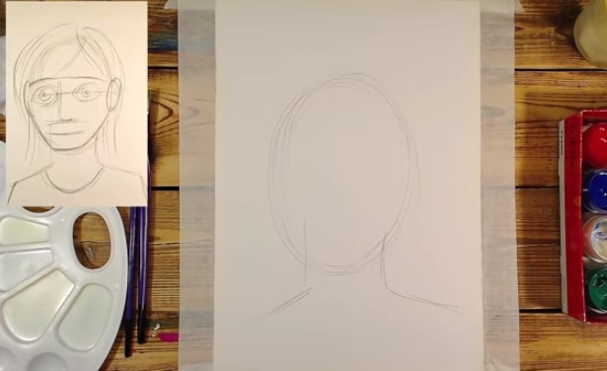
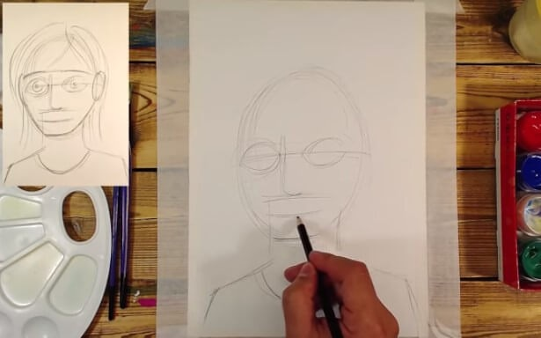

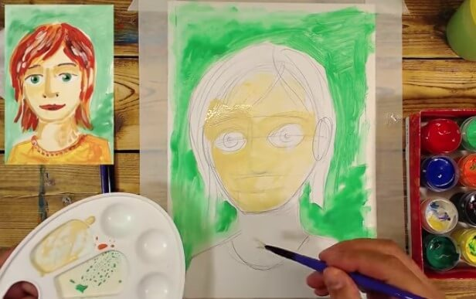
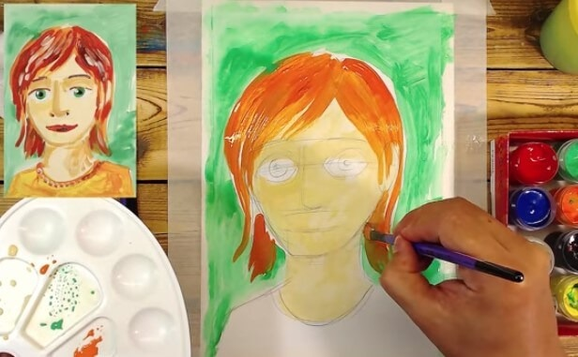
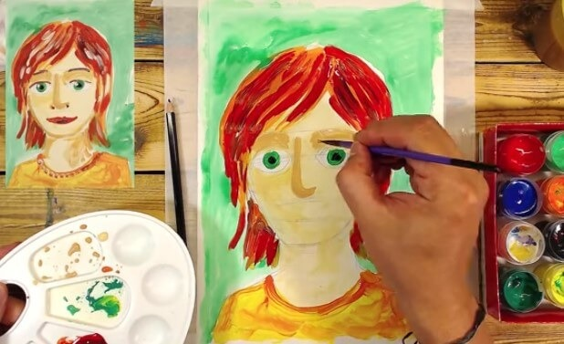
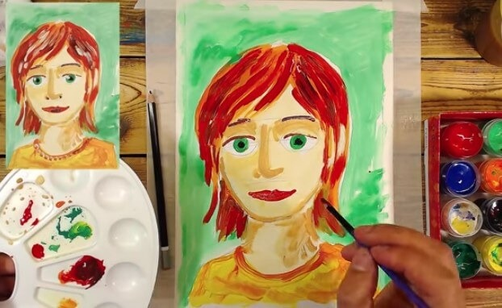

Дополнительное творческое задание: «Пасхальный натюрморт»
Выполнение эскиза к портрету матери и композиционные зарисовки пасхального натюрморта.
Карандаш, бумага, акварель.

Рисунок
Тема урока: Веточки вербы.
- Выполнение рисунка с натуры. Цветные карандаши, черная гелевая ручка.

